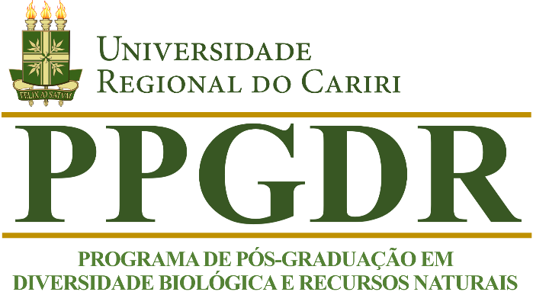

RELATÓRIO DA AUTOAVALIAÇÃO DO PROGRAMA DE MESTRADO EM DIVERSIDADE BIOLÓGICA E RECURSOS NATURAIS

O Processo de Autoavaliação se deu considerando as etapas definidas na política de autoavaliação do Programa de Mestrado em Diversidade Biológica e Recursos Naturais, considerando a avaliação da CAPES, as quais são:

- Análise individual de cada docente;
- Workshop em grupo para apresentação dos resultados;
- Construção do plano de ação;

A seguir, são apresentados os pontos avaliados conforme a ficha de recomendação da CAPES, a avaliação, as ações necessárias e seus encaminhamentos.

- PROGRAMA
Itens avaliados:
  - Articulação, aderência e atualização das áreas de concentração, linhas de pesquisa, projetos em andamento e estrutura curricular, bem como a infraestrutura disponível, em relação aos objetivos, missão e modalidade do programa.
  - Perfil do corpo docente, e sua compatibilidade e adequação à Proposta do Programa
  - Planejamento estratégico do programa, considerando também articulações com o planejamento estratégico da instituição, com vistas à gestão do seu desenvolvimento futuro, adequação e melhorias da infraestrutura e melhor formação de seus alunos, vinculada à produção intelectual – bibliográfica, técnica e/ou artística.
  - Os processos, procedimentos e resultados da autoavaliação do programa, com foco na formação discente e produção intelectual.

Avaliação
ITENS AVALIADOS | PESO | AVALIAÇÃO
1.1. Articulação, aderência e atualização das áreas de concentração, linhas de pesquisa, projetos em andamento e estrutura curricular, bem como a infraestrutura disponível, em relação aos objetivos, missão e modalidade do programa. | 25.0 | Muito Bom
1.2. Perfil do corpo docente, e sua compatibilidade e adequação à Proposta do Programa | 40.0 | Muito Bom
- Planejamento estratégico do programa, considerando também articulações com o planejamento estratégico da instituição, com vistas à gestão do seu desenvolvimento futuro, adequação e melhorias da infraestrutura e melhor formação de seus alunos, vinculada à produção intelectual – bibliográfica, técnica e/ou artística. | 15.0 | Bom
1.4. Os processos, procedimentos e resultados da autoavaliação do programa, com foco na formação discente e produção intelectual. | 20.0 | Regular

  - Proposta consistente, abrangente e adequada. O número de linhas de pesquisa (3) foi atualizado e estão adequadamente vinculadas às áreas de concentração do Programa, tendo 6 projetos de pesquisa com financiamento público ou privado, mas a organização dos projetos nas linhas de pesquisa é equitativa. A proposta do Programa explicita um perfil profissional relevante a ser formado, em especial no contexto regional, e a estrutura curricular é adequada e coerente com as metas do Programa. A distribuição das disciplinas está bem apresentada, sendo 7 disciplinas obrigatórias de formação (teóricas e metodológicas) e 18 disciplinas optativas de diferentes áreas, com ementas atualizadas. A infraestrutura para ensino e pesquisa é adequada ao desenvolvimento das atividades do Programa. Há espaço físico específico de laboratórios, salas de videoconferência e espaço para a secretária, acesso à internet e suporte de biblioteca para as atividades do Programa.

1.2. O corpo docente é compatível e adequado, com boa atuação em atividades de orientação e dedicação às atividades de pesquisa e de formação do Programa. Na sua grande maioria o corpo docente do NP está envolvido em atividades de ensino e/ou orientação. Dos 22 docentes permanentes cadastrados na plataforma (foram informados 23, mas 1 docente considerada permanente está cadastrada em 4 programas como docente permanente, então foi automaticamente classificada como colaboradora neste parecer. Outro docente migrou para colaborador em 2020), 9 docentes permanentes são exclusivos do programa (cerca de 41%).
1.3. O Programa estabeleceu, junto a sua instituição, quatro eixos norteadores (ensino e aprendizagem; produção científica; internacionalização; e impacto econômico e inserção social) que, dentro de seu contexto, possuem quatro diretrizes para trabalho (aluno e sociedade; processos internos; capacitação e infraestrutura; e sustentabilidade financeira), todas bem apresentadas e que aparentemente estão sendo cumpridas (algumas limitações são normais e esperadas). Todavia, o texto apresentado pelo PPG na plataforma Sucupira apenas aborda metas para o quadriênio que se encerra (2017-2020); o Programa deve, portanto, definir novas metas e objetivos para o próximo quadriênio (2021-2024). Há indicação de intercâmbio com outros Programas e Instituições do País e estrangeiras, porém o Programa ainda deve - e busca - aprimorar este perfil “internacionalizado”.

1.4. O processo de auto-avaliação deste Programa aparentemente ainda se encontra incipiente (o texto colocado na plataforma sucupira não permite identificar qual é o processo de auto-avaliação deste PPG), sendo apresentados apenas alguns resultados (alteração de regimento, troca da grade de disciplinas, docentes). Os critérios de credenciamento e descredenciamento, assim como os relacionados à abertura de vagas pelos docentes, foram apresentados ao longo do texto.
Autoavaliação:
A partir da avaliação acima, elencamos abaixo as ações a serem desenvolvidas:
- Desenvolver o planejamento estratégico do Programa, alinhado ao planejamento estratégico da Universidade Regional do Cariri.
- Estabelecer estratégias, objetivos específicos e ações que com vistas ao aperfeiçoamento da gestão, melhoria da infraestrutura, formação e produção intelectual.
- Estabelecer uma política de autoavaliação do Programa que permita o aprimoramento necessário dos pontos de atenção e a manutenção das forças identificadas.
- Aprimorar parcerias com outras instituições a fim de ampliar o processo de internacionalização.

- FORMAÇÃO
ITENS AVALIADOS
2.1. Qualidade e adequação das teses, dissertações ou equivalente em relação às áreas de concentração e linhas de pesquisa do programa.
2.2. Qualidade da produção intelectual de discentes e egressos
2.3. Destino, atuação e avaliação dos egressos do programa em relação à formação recebida.
2.4. Qualidade das atividades de pesquisa e da produção intelectual do corpo docente no programa
2.5 Qualidade e envolvimento do corpo docente em relação às atividades de formação no programa.

Avaliação
ITENS AVALIADOS | PESO | AVALIAÇÃO
2.1. Qualidade e adequação das teses, dissertações ou equivalente em relação às áreas de concentração e linhas de pesquisa do programa. | 15.0 | Muito Bom
2.2. Qualidade da produção intelectual de discentes e egressos | 30.0 | Muito Bom
2.3. Destino, atuação e avaliação dos egressos do programa em relação à formação recebida. | 10.0 | Muito Bom
2.4. Qualidade das atividades de pesquisa e da produção intelectual do corpo docente no programa | 30.0 | Muito Bom
2.5 Qualidade e envolvimento do corpo docente em relação às atividades de formação no programa. | 15.0 | Muito Bom

2.1. No Programa a qualidade de Teses e Dissertações aferida pelo número de artigos completos B3 ou superior publicados por titulado mestre-equivalente alcançou o valor médio de 2,10.
2.2. A qualidade da produção intelectual de discentes e egressos, aferida por artigos A4 ou superior publicados por titulado mestre-equivalente atingiu 1,44. A porcentagem de discentes e egressos que publicou artigos A4+, expressa por número de discentes-egressos autores dividido por número de autores potenciais por ano foi de 48%.
2.3. Foram indicados 10 egressos, todos os quais deram continuidade à sua formação acadêmica, e cursaram ou estão cursando o doutorado em outras Instituições. A maioria dos egressos tem produção científica consolidada. Seis egressos ocupam atualmente posição no mercado de trabalho, atuando como docentes de curso superior, sendo cinco em Instituições públicas. Alguns são vinculados à PPG, orientando mestrado. Assim, os egressos em destaque estão atuando em sua área de formação no Mestrado e em conformidade com os objetivos do Programa no que se refere à formação de recursos humanos.
2.4. A qualidade das atividades de pesquisa e produção intelectual medida pelo somatório dos percentis de até 4 produtos destacados de cada NP para os 15 docentes de maiores somas atingiu o valor 3523.
Autoavaliação:
A partir da avaliação acima, elencamos abaixo as ações a serem desenvolvidas:
- Definir um conjunto de ações que aprimore e eleve a qualidades das pesquisas e que produza conhecimento e novos insights acadêmicos e para a sociedade.
- Garantir por discente, no mínimo, a publicação de um produto em periódico com percentil Scopus superior a 50%.
- Garantir por docente, no mínimo, a produção científica de quatro produtos em periódicos com percentil Scopus superior a 35%; e de dois produtos em periódicos com percentil Scopus superior a 75%, do quadriênio.

- IMPACTO NA SOCIEDADE
3.1 Impacto e caráter inovador da produção intelectual em função da natureza do programa.
3.2. Impacto econômico, social e cultural do programa.
3.3. Internacionalização, inserção (local, regional, nacional) e visibilidade do programa

Avaliação
ITENS AVALIADOS | PESO | AVALIAÇÃO
3.1. No Programa a percentagem dos docentes permanentes com ao menos 2 artigos Qualis A1 foi de 54% e com 2 artigos A2 ou superior foi de 64%. O valor da medida de PROMPT do Programa atingiu 89. Cerca de 50% dos Projetos Inovadores apresentaram originalidade por tratarem de uma nova abordagem socioambiental e/ou teórica, característica considerada como inovadora. Além disso, 100% dos Projetos Inovadores apresentaram consistência entre objetivos e desenho experimental proposto, foram adequados para o nível proposto (ME), e o PPG apresentou anexo e/ou justificativa adequadas para 100% dos projetos. | 40.0 | Bom
3.2. Os cinco produtos apresentados pelo PPG são artigos em periódicos. Embora aderentes às linhas do Programa, há forte ênfase em uma das cinco. A abrangência do impacto variou de local a internacional, com inovação e impacto baixos-médios. Recomenda-se ao Programa a ampliação do diálogo com a sociedade, por meio de ferramentas e recursos diversos, de modo a promover maior inserção territorial bem como maior impacto dos resultados e dos próprios produtos. | 30.0 | Bom
3.3. O valor do FWCI ponderado do Programa foi de 0,16. A porcentagem de docente do NP com H igual ou superior a 7 foi de 91% e com H igual ou superior a 10 foi de 68%. O Programa tem impacto local/regional que pode ser percebido pela avaliação Muito Bom no item 2.3. O conceito atribuído ao item 3.2 de impacto também destaca o papel desempenhado pelo PPG em sua área de atuação. Além disso, o PPG destaca-se também por: i) diversos projetos aprovados para a captação de recursos (ii) elevada inserção regional com egressos atuando em instituições da região. A visibilidade do Programa não é adequada, a página Web do PPG é atualizada apenas com a língua portuguesa. | 30.0 | Bom

3.1. No Programa a percentagem dos docentes permanentes com ao menos 2 artigos Qualis A1 foi de 54% e com 2 artigos A2 ou superior foi de 64%. O valor da medida de PROMPT do Programa atingiu 89. Cerca de 50% dos Projetos Inovadores apresentaram originalidade por tratarem de uma nova abordagem socioambiental e/ou teórica, característica considerada como inovadora. Além disso, 100% dos Projetos Inovadores apresentaram consistência entre objetivos e desenho experimental proposto, foram adequados para o nível proposto (ME), e o PPG apresentou anexo e/ou justificativa adequadas para 100% dos projetos.

3.2. Os cinco produtos apresentados pelo PPG são artigos em periódicos. Embora aderentes às linhas do Programa, há forte ênfase em uma das cinco. A abrangência do impacto variou de local a internacional, com inovação e impacto baixos-médios. Recomenda-se ao Programa a ampliação do diálogo com a sociedade, por meio de ferramentas e recursos diversos, de modo a promover maior inserção territorial bem como maior impacto dos resultados e dos próprios produtos.

3.3. O valor do FWCI ponderado do Programa foi de 0,16. A porcentagem de docente do NP com H igual ou superior a 7 foi de 91% e com H igual ou superior a 10 foi de 68%. O Programa tem impacto local/regional que pode ser percebido pela avaliação Muito Bom no item 2.3. O conceito atribuído ao item 3.2 de impacto também destaca o papel desempenhado pelo PPG em sua área de atuação. Além disso, o PPG destaca-se também por: i) diversos projetos aprovados para a captação de recursos (ii) elevada inserção regional com egressos atuando em instituições da região. A visibilidade do Programa não é adequada, a página Web do PPG é atualizada apenas com a língua portuguesa.

Autoavaliação:
A partir da avaliação acima, elencamos abaixo as ações a serem desenvolvidas:
- Ampliar o nível de inovação dos projetos realizados no âmbito do Programa.
- Ampliar o impacto social do programa, promovendo uma maior conexão com a sociedade, desenvolvendo projetos e pesquisas inovadores e com maiores entregas e produtos.
- Aprimorar o site do Programa, incluindo a língua inglesa, bem como as práticas de comunicação.

QUALIDADE DOS DADOS
- Programa
- Formação
- Impacto na Sociedade
Avaliação
ITENS AVALIADOS | PESO | AVALIAÇÃO
1. Programa | 100.0 | Muito Bom
2. Formação | 100.0 | Muito Bom
3. Impacto na Sociedade | 100.0 | Bom

Conceito da Comissão: Muito Bom

Apreciação: Seria importante descrever com maior clareza o planejamento estratégico e os processos de autoavaliação do Programa, além de uma revisão do texto considerando os aspectos relevantes da ficha de avaliação da área. Deve ser dada maior atenção às instruções da área de Biodiversidade e documentos dos Grupos de trabalho do CTC-ES disponíveis na página da CAPES quanto à indicação de destaques, além de uma melhor qualidade do site do programa, também em língua inglesa.

Autoavaliação:

Ações descritas no tópico anterior.

PARECER DA COMISSÃO DE ÁREA SOBRE O MÉRITO DO PROGRAMA

- Programa
- Formação
- Impacto na Sociedade

Avaliação
ITENS AVALIADOS | PESO | AVALIAÇÃO
1. Programa | 100.0 | Bom
2. Formação | 100.0 | Muito Bom
3. Impacto na Sociedade | 100.0 | Bom

Nota: 4

Apreciação

A maioria dos itens foram avaliados como Muito Bom, Bom e apenas um como Regular. Isso resultou em conceitos Bom, Muito Bom e Bom nos quesitos 1 a 3 da ficha, respectivamente. Alguns itens de peso importante como a qualidade das atividades de pesquisa e da produção intelectual do corpo docente do Programa foi avaliado com Muito Bom e o impacto e caráter inovador da produção intelectual em função da natureza do Programa como Bom. Ressalta-se que o Programa apresenta um esforço significativo de publicação com participação de discentes em veículos qualificados, e isso foi essencial para a obtenção de MB no quesito 2, possibilitando a recomendação de aumento de nota para 4.

CONSIDERAÇÕES DA COMISSÃO DE AVALIAÇÃO SOBRE O PROCESSO
Buscando a melhoria contínua e o desenvolvimento do Programa de Mestrado em Biodiversidade e Recursos Naturais, considerando o parecer dos avaliadores da CAPES, esta comissão define as seguintes ações:
- Desenvolver o planejamento estratégico do Programa, alinhado ao planejamento estratégico da Universidade Regional do Cariri.
- Estabelecer estratégias, objetivos específicos e ações que com vistas ao aperfeiçoamento da gestão, melhoria da infraestrutura, formação e produção intelectual.
- Estabelecer uma política de autoavaliação do Programa que permita o aprimoramento necessário dos pontos de atenção e a manutenção das forças identificadas.
- Aprimorar parcerias com outras instituições a fim de ampliar o processo de internacionalização.
- Definir um conjunto de ações que aprimore e eleve a qualidades das pesquisas e que produza conhecimento e novos insights acadêmicos e para a sociedade.
- Garantir por discente, no mínimo, a publicação de um produto em periódico com percentil Scopus superior a 50%.
- Garantir por docente, no mínimo, a produção científica de quatro produtos em periódicos com percentil Scopus superior a 35%; e de dois produtos em periódicos com percentil Scopus superior a 75%, do quadriênio.
Essas ações farão parte do Planejamento Estratégico do Programa de Mestrado em Biodiversidade e Recursos Naturais, serão definidos indicadores e periodicidade do monitoramento. A partir daí passarão a ser comunicadas à comunidade acadêmica nos canais oficiais do Programa.

EVIDÊNCIAS DO WORKSHOP DE AUTOAVALIAÇÃO E DESENVOLVIMENTO DO PLANEJAMENTO ESTRATÉGICO

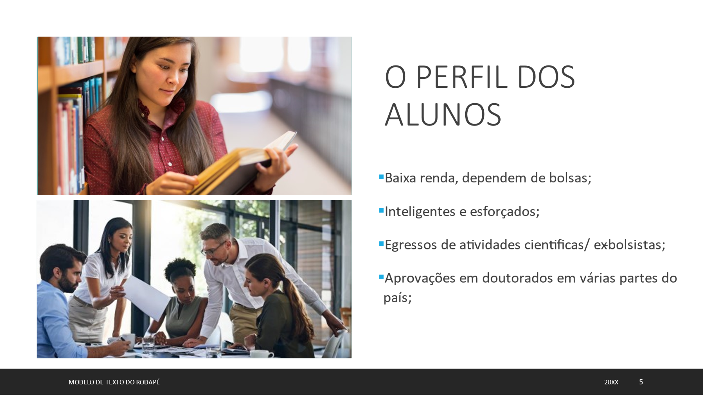

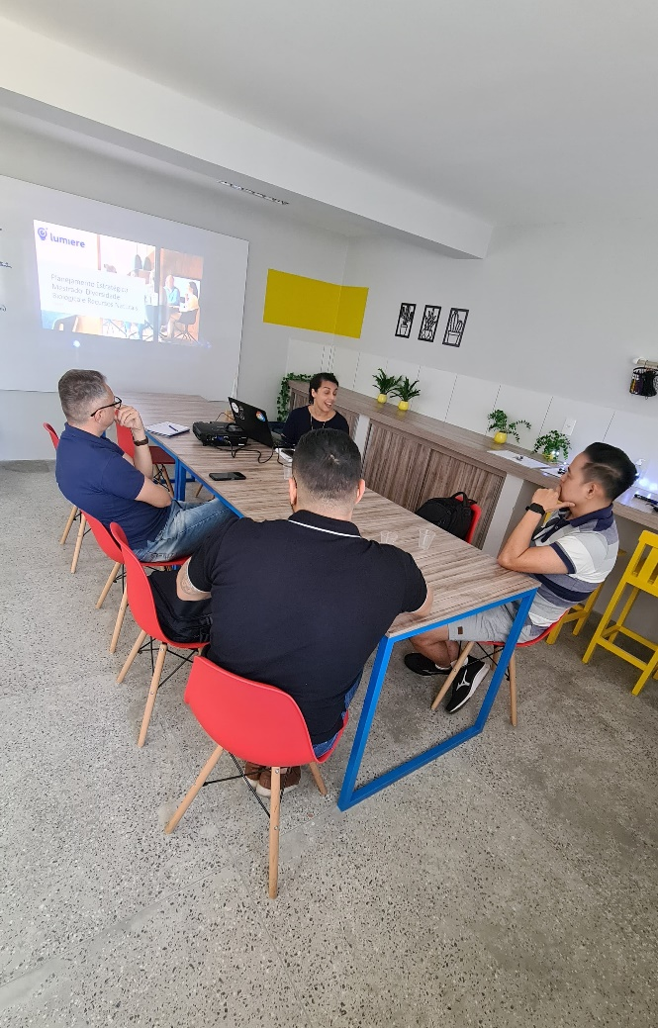

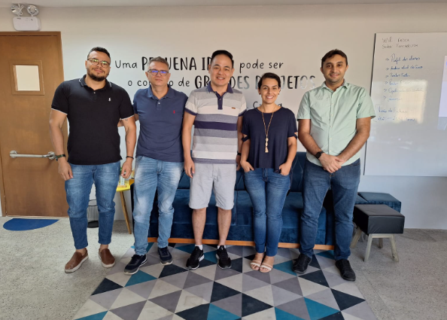

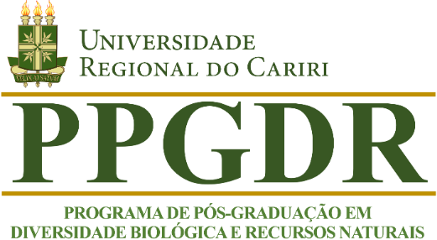

COORDENAÇÃO DA COMISSÃO DE AUTOAVALIAÇÃO
João Tavares Calixto Júnior
Fábio Hideki Yamada

COMISSÃO DE AUTOAVALIAÇÃO
Allysson Pontes Pinheiro
Fábio Hideki Yamada
João Tavares Calixto Júnior
Renan Alfredo Machado Bantim

ASSESSORIA
Betat & Kohlrausch Assessoria Empresarial Ltda

Crato, outubro de 2023.

